热力学基础

一、单选题：
1、（4084A10）
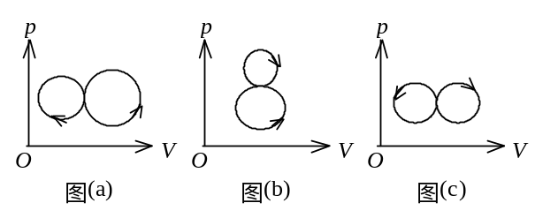
图(a)、(b)、(c)各表示联接在一起的两个循环过程，其中(c)图是两个半径相等的圆构成的两个循环过程，图(a)和(b)则为半径不等的两个圆．那么：
(A) 图(a)总净功为负．图(b)总净功为正．图(c)总净功为零．
(B) 图(a)总净功为负．图(b)总净功为负．图(c)总净功为正．
(C) 图(a)总净功为负．图(b)总净功为负．图(c)总净功为零．
(D) 图(a)总净功为正．图(b)总净功为正．图(c)总净功为负．
2、（4133A15）
关于可逆过程和不可逆过程的判断：
(1) 可逆热力学过程一定是准静态过程．
(2) 准静态过程一定是可逆过程．
(3) 不可逆过程就是不能向相反方向进行的过程．
(4) 凡有摩擦的过程,一定是不可逆过程．
以上四种判断，其中正确的是
(A) (1)、(2)、(3)．
(B) (1)、(2)、(4)．
(C) (2)、(4)．
(D) (1)、(4)． ［ ］
3、（4576A05）
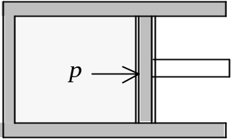
如图所示，当气缸中的活塞迅速向外移动从而使气体膨胀时，气体所经历的过程
(A) 是平衡过程，它能用p─V图上的一条曲线表示．
(B) 不是平衡过程，但它能用p─V图上的一条曲线表示．
(C) 不是平衡过程，它不能用p─V图上的一条曲线表示．
(D) 是平衡过程，但它不能用p─V图上的一条曲线表示． ［ ］
4、（4671A10）
在下列各种说法
(1) 平衡过程就是无摩擦力作用的过程．
(2) 平衡过程一定是可逆过程．
(3) 平衡过程是无限多个连续变化的平衡态的连接．
(4) 平衡过程在p－V图上可用一连续曲线表示．
中，哪些是正确的？
(A) (1)、(2)． (B) (3)、(4)．
(C) (2)、(3)、(4)． (D) (1)、(2)、(3)、(4)． ［ ］
5、（4672A15）
设有下列过程：
(1) 用活塞缓慢地压缩绝热容器中的理想气体．(设活塞与器壁无摩擦)
(2) 用缓慢地旋转的叶片使绝热容器中的水温上升．
(3) 一滴墨水在水杯中缓慢弥散开．
(4) 一个不受空气阻力及其它摩擦力作用的单摆的摆动．
其中是可逆过程的为
(A) (1)、(2)、(4)．
(B) (1)、(2)、(3)．
(C) (1)、(3)、(4)．
(D) (1)、(4)． ［ ］
6、（4673A15）
在下列说法
(1) 可逆过程一定是平衡过程．
(2) 平衡过程一定是可逆的．
(3) 不可逆过程一定是非平衡过程．
(4) 非平衡过程一定是不可逆的．
中，哪些是正确的？
(A) (1)、(4)．
(B) (2)、(3)．
(C) (1)、(2)、(3)、(4)．
(D) (1)、(3)． ［ ］
7、（4674A15）
置于容器内的气体，如果气体内各处压强相等，或气体内各处温度相同，则这两种情况下气体的状态
(A) 一定都是平衡态．
(B) 不一定都是平衡态．
(C) 前者一定是平衡态，后者一定不是平衡态．
(D) 后者一定是平衡态，前者一定不是平衡态． ［ ］
8、（4675A15）
气体在状态变化过程中，可以保持体积不变或保持压强不变，这两种过程
(A) 一定都是平衡过程．
(B) 不一定是平衡过程．
(C) 前者是平衡过程，后者不是平衡过程．
(D) 后者是平衡过程，前者不是平衡过程． ［ ］
9、（5071B25）
关于可逆过程和不可逆过程有以下几种说法：
(1) 可逆过程一定是平衡过程．
(2) 平衡过程一定是可逆过程．
(3) 不可逆过程发生后一定找不到另一过程使系统和外界同时复原．
(4) 非平衡过程一定是不可逆过程．
以上说法，正确的是：
(A) (1)、(2)、(3)． (B) (2)、(3)、(4)．
(C) (1)、(3)、(4)． (D) (1)、(2)、(3) 、(4)． ［ ］
10、（5340C45）
一定量的理想气体，开始时处于压强，体积，温度分别为p₁，V₁，T₁的平衡态，后来变到压强，体积，温度分别为p₂，V₂，T₂的终态．若已知V₂ >V₁，且T₂ =T₁，则以下各种说法中正确的是：
(A) 不论经历的是什么过程，气体对外净作的功一定为正值．
(B) 不论经历的是什么过程，气体从外界净吸的热一定为正值．
(C) 若气体从始态变到终态经历的是等温过程，则气体吸收的热量最少．
(D) 如果不给定气体所经历的是什么过程，则气体在过程中对外净作功和从外界净吸热的正负皆无法判断． ［ ］
11、（4091A20）
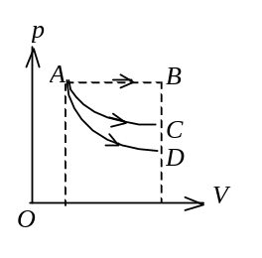
如图所示，一定量理想气体从体积V₁，膨胀到体积V₂分别经历的过程是：A→B等压过程，A→C等温过程；A→D绝热过程，其中吸热量最多的过程
- (A) 是A→B．
(B)是A→C．
(C)是A→D．
(D)既是A→B也是A→C, 两过程吸热一样多． [ ]
12、（4098A20）
质量一定的理想气体，从相同状态出发，分别经历等温过程、等压过程和绝热过程，使其体积增加一倍．那么气体温度的改变(绝对值)在
(A) 绝热过程中最大，等压过程中最小．
(B) 绝热过程中最大，等温过程中最小．
(C) 等压过程中最大，绝热过程中最小．
(D) 等压过程中最大，等温过程中最小． ［ ］
13、（4099B30）
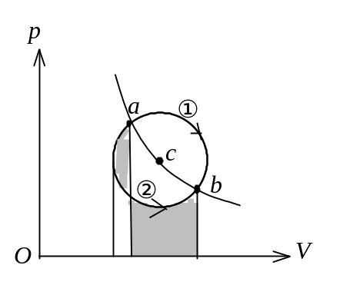
一定量的理想气体，从a态出发经过①或②过程到达b态，acb为等温线(如图)，则①、②两过程中外界对系统传递的热量Q₁、Q₂是
(A) Q₁>0，Q₂>0． (B) Q₁<0，Q₂<0．
(C) Q₁>0，Q₂<0． (D) Q₁<0，Q₂>0． ［ ］

14、（4106C60）
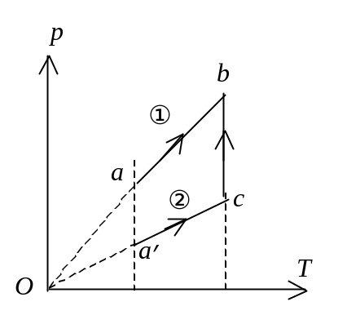
一定量的理想气体分别由初态a经①过程ab和由初态a′经②过程a′cb到达相同的终态b，如p－T图所示，则两个过程中气体从外界吸收的热量 Q₁，Q₂的关系为：
(A) Q₁<0，Q₁> Q₂． (B) Q₁>0，Q₁> Q₂．
(C) Q₁<0，Q₁< Q₂． (D) Q₁>0，Q₁< Q₂．
［ ］
15、（4146A10）
理想气体向真空作绝热膨胀．
(A) 膨胀后，温度不变，压强减小．
(B) 膨胀后，温度降低，压强减小．
(C) 膨胀后，温度升高，压强减小．
(D) 膨胀后，温度不变，压强不变． ［ ］
16、（4310C50）
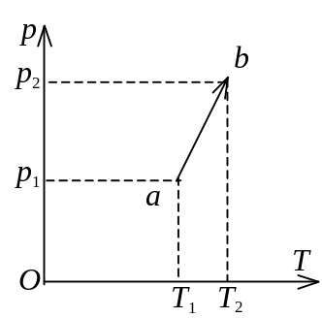
一定量的理想气体，其状态改变在p－T图上沿着一条直线从平衡态a到平衡态b(如图)．
- 这是一个膨胀过程．
- 这是一个等体过程．
- 这是一个压缩过程．
- 数据不足，不能判断这是那种过程．
［ ］
17、（4311C50）
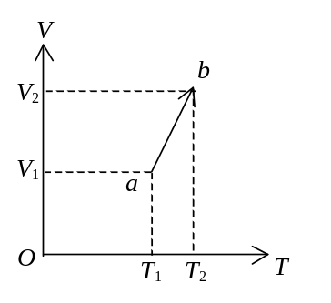
一定量的理想气体，其状态在V－T图上沿着一条直线从平衡态a改变到平衡态b(如图)．
- 这是一个等压过程．
- 这是一个升压过程．
- 这是一个降压过程．
- 数据不足，不能判断这是哪种过程
［ ］
18、（4312C45）
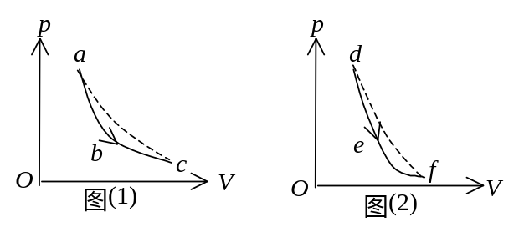
一定量的理想气体，分别经历如图(1) 所示的abc过程，(图中虚线ac为等温线)，和图(2) 所示的def过程(图中虚线df为绝热线)．判断这两种过程是吸热还是放热．
(A) abc过程吸热，def过程放热．
(B) abc过程放热，def过程吸热．
(C) abc过程和def过程都吸热．
(D) abc过程和def过程都放热． ［ ］
19、（4313C45）
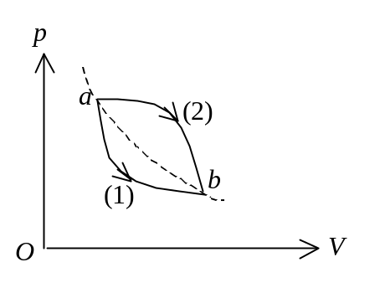
一定量的理想气体，从p－V图上初态a经历(1)或(2)过程到达末态b，已知a、b两态处于同一条绝热线上(图中虚线是绝热线)，则气体在
(A) (1)过程中吸热，(2) 过程中放热．
(B) (1)过程中放热，(2) 过程中吸热．
(C) 两种过程中都吸热．
(D) 两种过程中都放热． ［ ］
20、（4315B30）
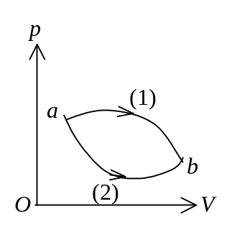
1 mol理想气体从p－V图上初态a分别经历如图所示的(1) 或(2)过程到达末态b．已知T_{a}<T_{b}，则这两过程中气体吸收的热量Q₁和Q₂的关系是
(A) Q₁> Q₂>0． (B) Q₂> Q₁>0．
(C) Q₂< Q₁<0． (D) Q₁< Q₂<0．
(E) Q₁= Q₂>0． ［ ］
21、（4470C45）
如图，bca为理想气体绝热过程，b1a和b2a是任意过程，则上述两过程中气体作功与吸收热量的情况是：
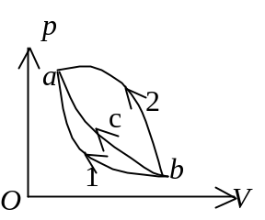
(A) b1a过程放热，作负功；b2a过程放热，作负功．
(B) b1a过程吸热，作负功；b2a过程放热，作负功．
(C) b1a过程吸热，作正功；b2a过程吸热，作负功．
(D) b1a过程放热，作正功；b2a过程吸热，作正功． ［ ］
22、（4579A10）
对于理想气体系统来说，在下列过程中，哪个过程系统所吸收的热量、内能的增量和对外作的功三者均为负值？
(A) 等体降压过程． (B) 等温膨胀过程．
(C) 绝热膨胀过程． (D) 等压压缩过程． ［ ］
23、（4582A20）
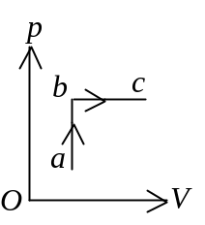
理想气体经历如图所示的abc平衡过程，则该系统对外作功W，从外界吸收的热量Q和内能的增量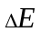的正负情况如下：
(A)ΔE>0，Q>0，W<0．
(B)ΔE>0，Q>0，W>0．
(C)ΔE>0，Q<0，W<0．
(D) ΔE<0，Q<0，W<0． ［ ］
24、（4678A10）
一物质系统从外界吸收一定的热量，则
(A) 系统的内能一定增加．
(B) 系统的内能一定减少．
(C) 系统的内能一定保持不变．
(D) 系统的内能可能增加，也可能减少或保持不变． ［ ］
25、（4679A10）
一物质系统从外界吸收一定的热量，则
(A) 系统的温度一定升高．
(B) 系统的温度一定降低．
(C) 系统的温度一定保持不变．
(D) 系统的温度可能升高，也可能降低或保持不变． ［ ］
26、（4680B30）
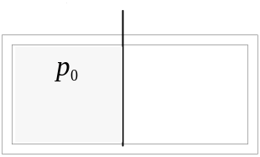
如图所示，一绝热密闭的容器，用隔板分成相等的两部分，左边盛有一定量的理想气体，压强为p₀，右边为真空．今将隔板抽去，气体自由膨胀，当气体达到平衡时，气体的压强是
(A) p₀． (B) p₀ / 2．
(C) 2^{γ}p₀． (D) p₀ / 2^{γ}． ［ ］
(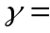C_{p}/C_{V})
27、（4681B35）
两个完全相同的气缸内盛有同种气体，设其初始状态相同，今使它们分别作绝热压缩至相同的体积，其中气缸1内的压缩过程是非准静态过程，而气缸2内的压缩过程则是准静态过程．比较这两种情况的温度变化：
(A) 气缸1和2内气体的温度变化相同．
(B) 气缸1内的气体较气缸2内的气体的温度变化大．
(C) 气缸1内的气体较气缸2内的气体的温度变化小．
(D) 气缸1和2内的气体的温度无变化． ［ ］
28、（4685A15）
氦气、氮气、水蒸汽(均视为刚性分子理想气体)，它们的摩尔数相同，初始状态相同，若使它们在体积不变情况下吸收相等的热量，则
(A) 它们的温度升高相同，压强增加相同．
(B) 它们的温度升高相同，压强增加不相同．
(C) 它们的温度升高不相同，压强增加不相同．
(D) 它们的温度升高不相同，压强增加相同． ［ ］
29、（5066A20）
热力学第一定律表明：
(A) 系统对外作的功不可能大于系统从外界吸收的热量．
(B) 系统内能的增量等于系统从外界吸收的热量．
(C) 不可能存在这样的循环过程，在此循环过程中，外界对系统作的功不等于系统传给外界的热量．
(D) 热机的效率不可能等于1． ［ ］
30、（5067A20）
一定量的理想气体，经历某过程后，温度升高了．则根据热力学定律可以断定：
(1) 该理想气体系统在此过程中吸了热．
(2) 在此过程中外界对该理想气体系统作了正功．
(3) 该理想气体系统的内能增加了．
(4) 在此过程中理想气体系统既从外界吸了热，又对外作了正功．
以上正确的断言是：
(A) (1)、(3)． (B) (2)、(3)．
(C) (3)． (D) (3)、(4)．
(E) (4)． ［ ］
31、（5068B25）
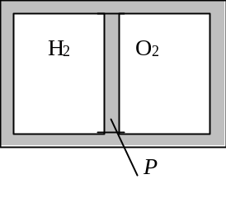
一个绝热容器，用质量可忽略的绝热板分成体积相等的两部分．两边分别装入质量相等、温度相同的H₂气和O₂气．开始时绝热板P固定．然后释放之，板P将发生移动(绝热板与容器壁之间不漏气且摩擦可以忽略不计)，在达到新的平衡位置后，若比较两边温度的高低，则结果是：
(A) H₂气比O₂气温度高．
(B) O₂气比H₂气温度高．
(C) 两边温度相等且等于原来的温度．
(D) 两边温度相等但比原来的温度降低了． ［ ］
32、（5607C55）
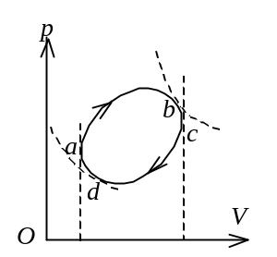
理想气体经历如图中实线所示的循环过程，两条等体线分别和该循环过程曲线相切于a、c点，两条等温线分别和该循环过程曲线相切于b、d点a、b、c、d将该循环过程分成了ab、bc、cd、da四个阶段，则该四个阶段中从图上可肯定为放热的阶段为
(A) ab． (B) bc．
(C) cd． (D) da． ［ ］
33、（4091A20）
如图所示，一定量理想气体从体积V₁，膨胀到体积V₂分别经历的过程是：A→B等压过程，A→C等温过程；A→D绝热过程，其中吸热量最多的过程
- (A) 是A→B．
(B)是A→C．
(C)是A→D．
(D)既是A→B也是A→C, 两过程吸热一样多． [ ]
34、（4089A20）
有两个相同的容器，容积固定不变，一个盛有氨气，另一个盛有氢气（看成刚性分子的理想气体），它们的压强和温度都相等，现将5J的热量传给氢气，使氢气温度升高，如果使氨气也升高同样的温度，则应向氨气传递热量是：
(A) 6 J． (B) 5 J．
(C) 3 J． (D) 2 J． ［ ］
35、（4100B30）
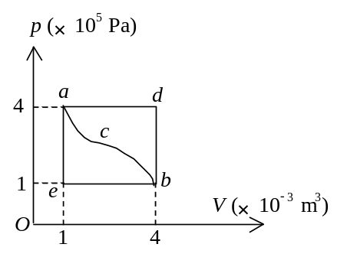
一定量的理想气体经历acb过程时吸热500 J．则经历acbda过程时，吸热为
(A) –1200 J． (B) –700 J．
(C) –400 J． (D) 700 J．
［ ］
36、（4314B30）
对于室温下的双原子分子理想气体，在等压膨胀的情况下，系统对外所作的功与从外界吸收的热量之比W / Q等于
(A) 2/3． (B) 1/2．
(C) 2/5． (D) 2/7． ［ ］
37、（5343A20）
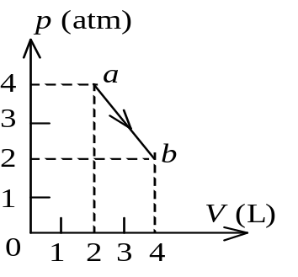
如图所示，一定量的理想气体，沿着图中直线从状态a( 压强p₁ = 4 atm，体积V₁ =2 L )变到状态b ( 压强p₂ =2 atm，体积V₂ =4 L )．则在此过程中：
(A) 气体对外作正功，向外界放出热量．
(B) 气体对外作正功，从外界吸热．
(C) 气体对外作负功，向外界放出热量．
(D) 气体对外作正功，内能减少．
［ ］
38、（5344A10）
用公式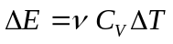(式中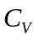为定体摩尔热容量，视为常量，ν 为气体摩尔数)计算理想气体内能增量时，此式
(A) 只适用于准静态的等体过程．
(B) 只适用于一切等体过程．
(C) 只适用于一切准静态过程．
(D) 适用于一切始末态为平衡态的过程． ［ ］
39、（4095A20）
一定量的某种理想气体起始温度为T，体积为V，该气体在下面循环过程中经过三个平衡过程：(1) 绝热膨胀到体积为2V，(2)等体变化使温度恢复为T，(3) 等温压缩到原来体积V，则此整个循环过程中
(A) 气体向外界放热 (B) 气体对外界作正功
(C) 气体内能增加 (D) 气体内能减少 ［ ］
40、（4103B25）
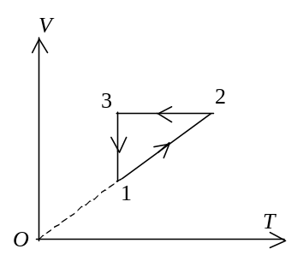
一定质量的理想气体完成一循环过程．此过程在V－T图中用图线1→2→3→1描写．该气体在循环过程中吸热、放热的情况是
(A) 在1→2，3→1过程吸热；在2→3过程放热．
(B) 在2→3过程吸热；在1→2，3→1过程放热．
(C) 在1→2过程吸热；在2→3，3→1过程放热．
(D) 在2→3，3→1过程吸热；在1→2过程放热． ［ ］
41、（4116A20）
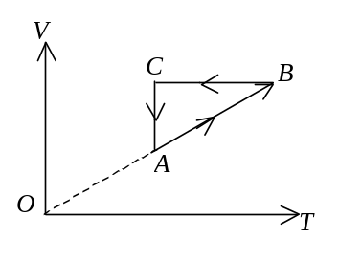
一定量理想气体经历的循环过程用V－T曲线表示如图．在此循环过程中，气体从外界吸热的过程是
(A) A→B． (B) B→C．
(C) C→A． (D) B→C和B→C．
［ ］
42、（4121A05）
两个卡诺热机的循环曲线如图所示，一个工作在温度为T₁ 与T₃的两个热源之间，另一个工作在温度为T₂ 与T₃的两个热源之间，已知这两个循环曲线所包围的面积相等．由此可知：
T₁
T₂
T₃
T₃
V
p
O
(A) 两个热机的效率一定相等．
(B) 两个热机从高温热源所吸收的热量一定相等．
(C) 两个热机向低温热源所放出的热量一定相等．
(D)两个热机吸收的热量与放出的热量（绝对值）的差值一定相等．
[ ]
43、（4122A05）
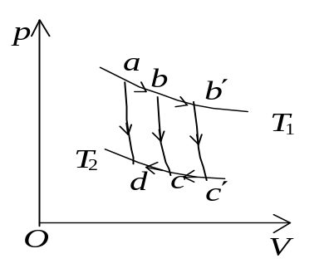
如果卡诺热机的循环曲线所包围的面积从图中的abcda增大为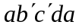，那么循环abcda与所作的净功和热机效率变化情况是：
- 净功增大，效率提高．
- 净功增大，效率降低．
- 净功和效率都不变．
(D) 净功增大，效率不变． ［ ］
44、（4123A05）
在温度分别为 327℃和27℃的高温热源和低温热源之间工作的热机，理论上的最大效率为
(A) 25％ (B) 50％
(C) 75％ (D) 91.74％ ［ ］
45、（4124A10）
设高温热源的热力学温度是低温热源的热力学温度的n倍，则理想气体在一次卡诺循环中，传给低温热源的热量是从高温热源吸取热量的
(A) n倍． (B) n－1倍．
(C) 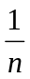倍． (D) 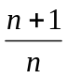倍． ［ ］
46、（4125A10）
有人设计一台卡诺热机(可逆的)．每循环一次可从 400 K的高温热源吸热1800 J，向 300 K的低温热源放热 800 J．同时对外作功1000 J，这样的设计是
(A) 可以的，符合热力学第一定律．
(B) 可以的，符合热力学第二定律．
(C) 不行的，卡诺循环所作的功不能大于向低温热源放出的热量．
(D) 不行的，这个热机的效率超过理论值． ［ ］
47、（4126A05）
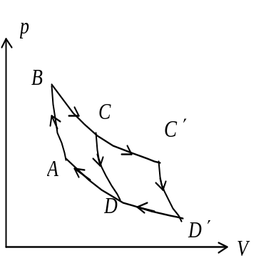
如图表示的两个卡诺循环，第一个沿ABCDA进行，第二个沿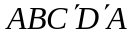进行，这两个循环的效率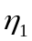和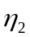的关系及这两个循环所作的净功W₁和W₂的关系是
(Α) η₁ =η₂ ,W₁ = W₂．
- η₁ >η₂ ,W₁ = W₂．
- η₁ =η₂ ,W₁ > W₂．
- η₁ =η₂ ,W₁ < W₂． ［ ］
48、（4330A10）
用下列两种方法
(1) 使高温热源的温度T₁升高ΔT；
(2) 使低温热源的温度T₂降低同样的值ΔT；
分别可使卡诺循环的效率升高Δη₁和Δη₂，两者相比,
(A) Δη₁>Δη₂． (B) Δη₁<Δη₂．
(C) Δη₁=Δη₂． (D) 无法确定哪个大． ［ ］
49、（4586B25）
一定量某理想气体所经历的循环过程是：从初态(V₀,T₀)开始，先经绝热膨胀使其体积增大1倍，再经等体升温回复到初态温度T₀，最后经等温过程使其体积回复为V₀，则气体在此循环过程中．
(A) 对外作的净功为正值． (B) 对外作的净功为负值．
(C) 内能增加了． (D) 从外界净吸的热量为正值． ［ ］
50、（5069B30）
某理想气体分别进行了如图所示的两个卡诺循环：Ⅰ(abcda)和Ⅱ(a'b'c'd'a')，且两个循环曲线所围面积相等．设循环Ｉ的效率为η，每次循环在高温热源处吸的热量为Q，循环Ⅱ的效率为η′，每次循环在高温热源处吸的热量为Q′，则
(A) η < η′, Q < Q′. (B) η < η′, Q > Q′.
(C) η > η′, Q < Q′. (D) η > η′, Q > Q′. ［ ］
51、（5074B30）
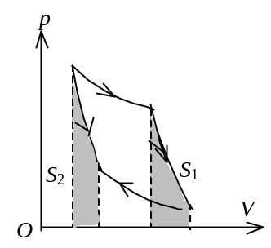
理想气体卡诺循环过程的两条绝热线下的面积大小(图中阴影部分)分别为S₁和S₂，则二者的大小关系是：
(A) S₁ > S₂． (B) S₁ = S₂．
(C) S₁ < S₂． (D) 无法确定．
［ ］
52、（5341A10）
一定量的理想气体，分别进行如图所示的两个卡诺循环abcda和a'b'c'd'a'．若在pV图上这两个循环曲线所围面积相等，则可以由此得知这两个循环
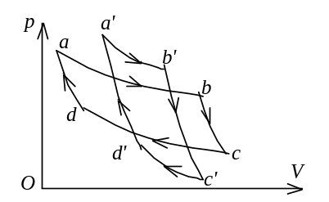
(A) 效率相等．
(B) 由高温热源处吸收的热量相等．
(C) 在低温热源处放出的热量相等．
(D) 在每次循环中对外作的净功相等． ［ ］
53、（5342A10）
一定量的理想气体，起始温度为T，体积为V₀．后经历绝热过程，体积变为2 V₀．再经过等压过程，温度回升到起始温度．最后再经过等温过程，回到起始状态．则在此循环过程中
(A) 气体从外界净吸的热量为负值．
(B) 气体对外界净作的功为正值．
(C) 气体从外界净吸的热量为正值．
(D) 气体内能减少． ［ ］
54、（5352B25）
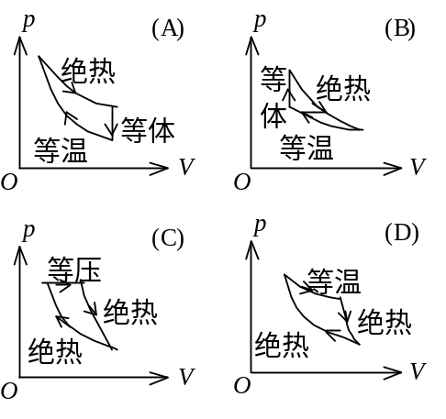
所列四图分别表示理想气体的四个设想的循环过程．请选出其中一个在物理上可能实现的循环过程的图的标号．
［ ］

55、（4135A05）
根据热力学第二定律可知：
(A) 功可以全部转换为热，但热不能全部转换为功．
(B) 热可以从高温物体传到低温物体，但不能从低温物体传到高温物体．
(C) 不可逆过程就是不能向相反方向进行的过程．
(D) 一切自发过程都是不可逆的． ［ ］
56、（4136A05）
根据热力学第二定律判断下列哪种说法是正确的．
(A) 热量能从高温物体传到低温物体，但不能从低温物体传到高温物体．
(B) 功可以全部变为热，但热不能全部变为功．
(C) 气体能够自由膨胀，但不能自动收缩．
(D) 有规则运动的能量能够变为无规则运动的能量，但无规则运动的能量不能变为有规则运动的能量． ［ ］
57、（4142A20）
一绝热容器被隔板分成两半，一半是真空，另一半是理想气体．若把隔板抽出，气体将进行自由膨胀，达到平衡后
(A) 温度不变，熵增加． (B) 温度升高，熵增加．
(C) 温度降低，熵增加． (D) 温度不变，熵不变． ［ ］
58、（4143A15）
“理想气体和单一热源接触作等温膨胀时，吸收的热量全部用来对外作功．”对此说法，有如下几种评论，哪种是正确的？
(A) 不违反热力学第一定律，但违反热力学第二定律．
(B) 不违反热力学第二定律，但违反热力学第一定律．
(C) 不违反热力学第一定律，也不违反热力学第二定律．
(D) 违反热力学第一定律，也违反热力学第二定律． ［ ］
59、（4144B30）
甲说：“由热力学第一定律可证明任何热机的效率不可能等于1．”乙说：“热力学第二定律可表述为效率等于 100％的热机不可能制造成功．”丙说：“由热力学第一定律可证明任何卡诺循环的效率都等于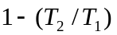 ．”丁说：“由热力学第一定律可证明理想气体卡诺热机(可逆的)循环的效率等于”对以上说法，有如下几种评论，哪种是正确的？
(A) 甲、乙、丙、丁全对． (B) 甲、乙、丙、丁全错．
(C) 甲、乙、丁对，丙错． (D) 乙、丁对，甲、丙错． ［ ］
60、（4595B25）
关于热功转换和热量传递过程，有下面一些叙述：
(1) 功可以完全变为热量，而热量不能完全变为功；
(2) 一切热机的效率都只能够小于1；
(3) 热量不能从低温物体向高温物体传递；
(4) 热量从高温物体向低温物体传递是不可逆的．
以上这些叙述
(A) 只有(2)、(4)正确．
(B) 只有(2)、(3) 、(4)正确．
(C) 只有(1)、(3) 、(4)正确．
(D) 全部正确． ［ ］
61、（5072A15）
热力学第二定律表明：
(A) 不可能从单一热源吸收热量使之全部变为有用的功．
(B) 在一个可逆过程中，工作物质净吸热等于对外作的功．
(C) 摩擦生热的过程是不可逆的．
(D) 热量不可能从温度低的物体传到温度高的物体． ［ ］
62、（5073B30）
设有以下一些过程：
(1) 两种不同气体在等温下互相混合．
(2) 理想气体在定体下降温．
(3) 液体在等温下汽化．
(4) 理想气体在等温下压缩．
(5) 理想气体绝热自由膨胀．
在这些过程中，使系统的熵增加的过程是：
(A) (1)、(2)、(3). (B) (2)、(3)、(4).
(C) (3)、(4)、(5). (D) (1)、(3)、(5). ［ ］
63、（5075C60）
如图所示，设某热力学系统经历一个由c→d→e的过程，其中，ab是一条绝热曲线，a、c在该曲线上．由热力学定律可知，该系统在过程中
(A) 不断向外界放出热量．
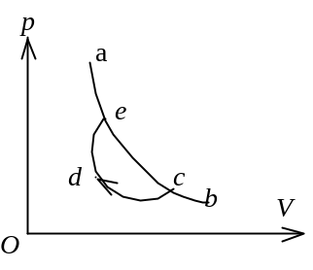
(B) 不断从外界吸收热量．
(C) 有的阶段吸热，有的阶段放热，整个过程中吸的热量等于放出的热量．
(D) 有的阶段吸热，有的阶段放热，整个过程中吸的热量大于放出的热量．
(E) 有的阶段吸热，有的阶段放热，整个过程中吸的热量小于放出的热量． ［ ］
64、（8014A20）
一定量的理想气体向真空作绝热自由膨胀，体积由V₁增至V₂，在此过程中气体的
(A) 内能不变，熵增加． (B) 内能不变，熵减少．
(C) 内能不变，熵不变． (D) 内能增加，熵增加． ［ ］
65、（4052B30）
理想气体绝热地向真空自由膨胀，体积增大为原来的两倍，则始、末两态的温度T₁与T₂和始、末两态气体分子的平均自由程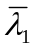与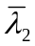的关系为
(A) 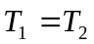，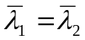． (B) ，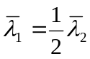．
(C) 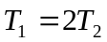，． (D) ，． [ ]
66、（4101A20）
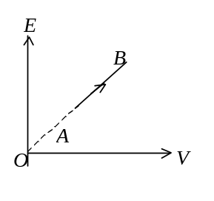
某理想气体状态变化时，内能随体积的变化关系如图中AB直线所示．A→B表示的过程是
(A) 等压过程． (B) 等体过程．
(C) 等温过程． (D) 绝热过程．
［ ］
67、（4105A20）
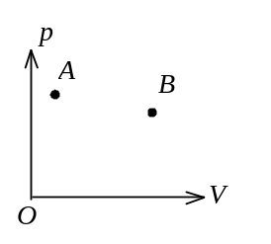 如图，一定量的理想气体，由平衡状态A变到平衡状态B (p_{A} = p_{B} )，则无论经过的是什么过程，系统必然
(A) 对外作正功． (B) 内能增加．
(C) 从外界吸热． (D) 向外界放热．
［ ］
68、（4148B25）
给定理想气体，从标准状态(p₀,V₀,T₀)开始作绝热膨胀，体积增大到3倍．膨胀后温度T、压强p与标准状态时T₀、p₀之关系为(γ 为比热比)
(A) 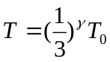； 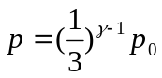．
(B) 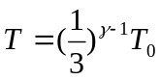；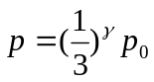．
(C) 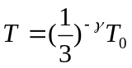；
(D) ；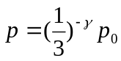． ［ ］
69、（4340B30）
气缸中有一定量的氮气(视为刚性分子理想气体)，经过绝热压缩，使其压强变为原来的2倍，问气体分子的平均速率变为原来的几倍？
(A) 2^{2/5}． (B) 2^{2/7}．
(C) 2^{1/5}． (D) 2^{1/7}． ［ ］
70、（4341B30）
气缸中有一定量的氦气(视为理想气体)，经过绝热压缩，体积变为原来的一半，则气体分子的平均速率变为原来的
(A) 2^{4/5}倍． (B) 2^{2/3}倍．
(C) 2^{2/5}倍． (D) 2^{1/3}倍． ［ ］
71、（4589C45）
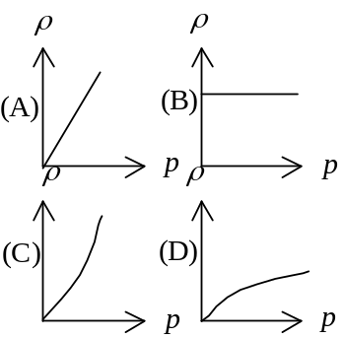
在所给出的四个图象中，哪个图象能够描述一定质量的理想气体，在可逆绝热过程中，密度随压强的变化？
［ ］

二、填空题：
1、（4082A05）
在p−V图上
(1) 系统的某一平衡态用_____________来表示；
(2) 系统的某一平衡过程用________________来表示；
(3) 系统的某一平衡循环过程用__________________来表示；
2、（4083A05）
一定量的理想气体处于热动平衡状态时，此热力学系统的不随时间变化的三个宏观量是__________________________________________，而随时间不断变化的微观量是____________________________________________________________________．
3、（4577A05）
p─V图上的一点代表____________________________________；
p─V图上任意一条曲线表示______________________________．
4、（4578A10）
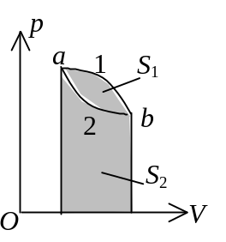
如图所示，已知图中画不同斜线的两部分的面积分别为S₁和S₂，那么
- 如果气体的膨胀过程为a─1─b，则气体对
外做功W＝_____________；
- 如果气体进行a─2─b─1─a的循环过程，
则它对外做功W＝_______________．
5、（4676A20）
设在某一过程中，系统由状态A变为状态B，如果__________________________
_________________________________________________________________________，则该过程称为可逆过程；如果________________________________________________
_________________________________________________则该过程称为不可逆过程．
6、（0238A15）
处于平衡态A的一定量的理想气体，若经准静态等体过程变到平衡态B，将从外界吸收热量416 J，若经准静态等压过程变到与平衡态B有相同温度的平衡态C，将从外界吸收热量582 J，所以，从平衡态A变到平衡态C的准静态等压过程中气体对外界所作的功为______________________________．
7、（4087A05）
不规则地搅拌盛于绝热容器中的液体，液体温度在升高，若将液体看作系统，则：
(1) 外界传给系统的热量_________零；
(2) 外界对系统作的功__________零；
(3) 系统的内能的增量___________零．
（填大于、等于、小于）
8、（4090A10）
要使一热力学系统的内能增加，可以通过________________________________或
________________________________两种方式，或者两种方式兼用来完成．
热力学系统的状态发生变化时，其内能的改变量只决定于___________________，
而与_______________________无关．
9、（4092A20）
某理想气体等温压缩到给定体积时外界对气体作功|W₁|，又经绝热膨胀返回原来体积时气体对外作功|W₂|，则整个过程中气体
(1) 从外界吸收的热量Q = ________________；
(2) 内能增加了ΔE = ______________________．
10、（4108A15）
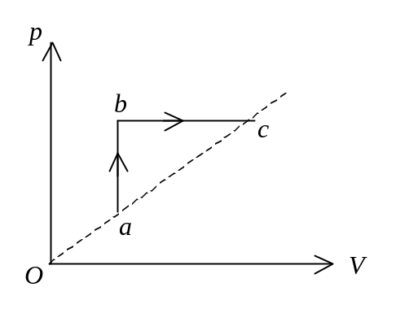
如图所示，一定量的理想气体经历a→b→c过程，在此过程中气体从外界吸收热量Q，系统内能变化ΔE，请在以下空格内填上>0或<0或= 0：
Q______________，ΔE ____________．
11、（4147A10）
同一种理想气体的定压摩尔热容C_{p} 大于定体摩尔热容C_{V} ，其原因是
_________________________________________________________________．
12、（4316C45）
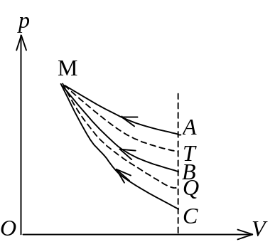
右图为一理想气体几种状态变化过程的p－V图，其中MT为等温线，MQ为绝热线，在AM、BM、CM三种准静态过程中：
(1) 温度降低的是__________过程；
(2) 气体放热的是__________过程．
13、（4317A10）
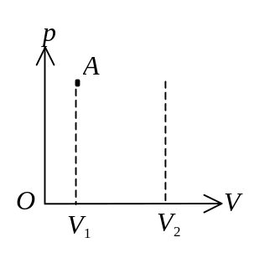
一定量的理想气体，从状态A出发，分别经历等压、等温、绝热三种过程由体积V₁膨胀到体积V₂，试示意地画出这三种过程的p－V图曲线．在上述三种过程中：
(1) 气体的内能增加的是__________过程；
(2) 气体的内能减少的是__________过程．
14、（4318C45）
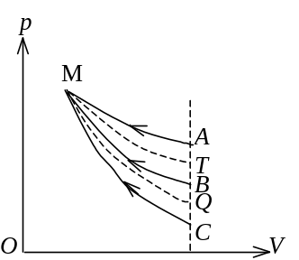
右图为一理想气体几种状态变化过程的p－V图，其中MT为等温线，MQ为绝热线，在AM、BM、CM三种准静态过程中：
(1) 温度升高的是__________过程；
(2) 气体吸热的是__________过程．

15、（4320A15）
一定量的理想气体，从p─V图上状态A出发，分别经历等压、等温、绝热三种过程由体积V₁膨胀到体积V₂，试画出这三种过程的p─V图曲线．在上述三种过程中：
(1) 气体对外作功最大的是___________过程；
(2) 气体吸热最多的是____________过程．

16、（4583A10）
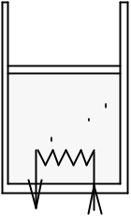
在大气中有一绝热气缸，其中装有一定量的理想气体，然后用电炉徐徐供热(如图所示)，使活塞(无摩擦地)缓慢上升．在此过程中，以下物理量将如何变化？(选用“变大”、“变小”、“不变”填空)
(1) 气体压强______________；
(2) 气体分子平均动能______________；
(3) 气体内能______________．
17、（4584A15）
一定量理想气体，从同一状态开始使其体积由V₁膨胀到2V₁，分别经历以下三种过程：(1) 等压过程；(2) 等温过程；(3)绝热过程．其中：__________过程气体对外作功最多；___________过程气体内能增加最多；__________过程气体吸收的热量最多．
18、（4585B40）
一定量理想气体，从同一状态开始把其体积由压缩到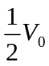，分别经历以下三种过程：(1) 等压过程；(2) 等温过程；(3) 绝热过程．其中：
__________过程外界对气体作功最多；__________过程气体内能减小最多；__________过程气体放热最多．
19、（4682A10）
将热量Q传给一定量的理想气体，
- 若气体的体积不变，则热量用于________________________．
- 若气体的温度不变，则热量用于________________________．
(3) 若气体的压强不变，则热量用于________________________．
20、（4683A20）
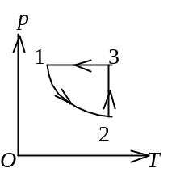
已知一定量的理想气体经历p－T图上所示的循环过程，图中各过程的吸热、放热情况为：
(1) 过程1－2中，气体____________．
(2) 过程2－3中，气体____________．
(3) 过程3－1中，气体____________．
21、（5609B30）
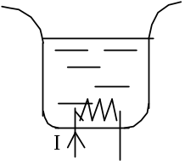
水的定压比热为 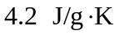．有1 kg的水放在有电热丝的开口桶内，如图所示．已知在通电使水从30 ℃升高到80 ℃的过程中，电流作功为 4.2×10⁵ J，那么过程中系统从外界吸收的热量Q =________________．
22、（5611A20）
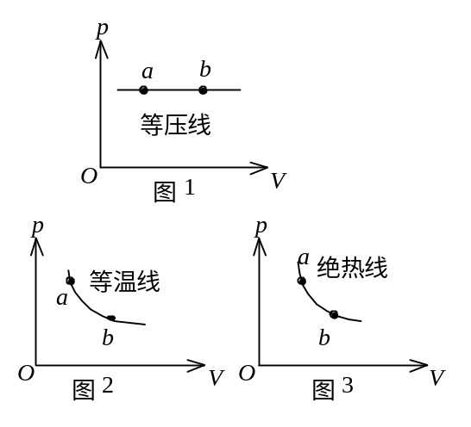
三个附图所示分别是一定量理想气体的等压线、等温线和绝热线．试判断各图上a、b两点中处于哪一点的状态时理想气体的内能大．在内能大的那一点上画上“√”．若在两点时内能一样大，则在两点上都画上“√”．

23、（4093A20）
一气缸内贮有10 mol的单原子分子理想气体，在压缩过程中外界作功209J，气体升温1 K，此过程中气体内能增量为 _____ ________ ，外界传给气体的热量为___________________． (普适气体常量 R = 8.31 J/mol· K)
24、（4109B25）
一定量的某种理想气体在等压过程中对外作功为 200 J．若此种气体为单原子分子气体，则该过程中需吸热______________________ J；若为双原子分子气体，则需吸热______________________ J．
25、（4134A20）
2 mol单原子分子理想气体，从平衡态1经一等体过程后达到平衡态2，温度从 200 K上升到 500 K，若该过程为平衡过程，气体吸收的热量为____________；若为不平衡过程，气体吸收的热量为______________．
26、（4319A15）
有1 mol刚性双原子分子理想气体，在等压膨胀过程中对外作功W，则其温度变化ΔT＝__________________；从外界吸取的热量Q_{p}＝____________________．
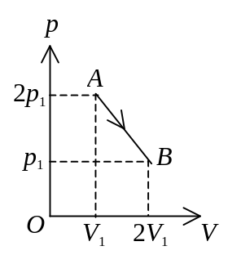

27、（4472A20）
一定量理想气体，从A状态 (2p₁，V₁)经历如图所示的直线过程变到B状态(2p₁，V₂)，则AB过程中系统作功W＝_____________；内能改变ΔE=_____________．

28、（4684A20）
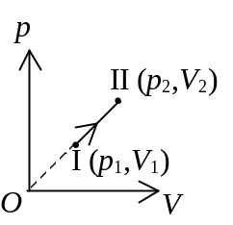
1 mol的单原子理想气体，从状态I (p₁,V₁)变化至状态II (p₂,V₂)，如图所示，则此过程气体对外作的功为__________，吸收的热量为__________________．
29、（4686A15）
常温常压下，一定量的某种理想气体(其分子可视为刚性分子，自由度为i)，在等压过程中吸热为Q，对外作功为W，内能增加为，则
W/Q=_____________．
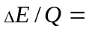 _____________．
30、（4687A10）
已知1 mol的某种理想气体(其分子可视为刚性分子)，在等压过程中温度上升1 K，内能增加了20.78 J，则气体对外作功为___________________，气体吸收热量为_____________________． (普适气体常量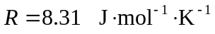)
31、（4688A15）
刚性双原子分子的理想气体在等压下膨胀所作的功为W，则传递给气体的热量为______________．
32、（4689A20）
压强、体积和温度都相同的氢气和氦气(均视为刚性分子的理想气体)，它们的质量之比为m₁∶m₂=____________，它们的内能之比为E₁∶E₂=____________，如果它们分别在等压过程中吸收了相同的热量，则它们对外作功之比为W₁∶W₂=____________．
(各量下角标1表示氢气，2表示氦气)
33、（4690B35）
质量为2.5 g的氢气和氦气的混合气体，盛于某密闭的气缸里(氢气和氦气均视为刚性分子的理想气体)，若保持气缸的体积不变，测得此混合气体的温度每升高1 K，需要吸收的热量数值等于R数值的2.25倍 (R为普适气体常量)．由此可知，该混合气体中有氢气________________g，氦气________________g；若保持气缸内的压强不变，要使该混合气体的温度升高1 K，则该气体将吸收的热量为_______________．
(氢气的M_{mol}＝2×10⁻³ kg，氦气的M_{mol}＝4×10⁻³ kg)
34、（5345A15）
3 mol的理想气体开始时处在压强p₁ =6 atm、温度T₁ =500 K的平衡态．经过一个等温过程，压强变为p₂ =3 atm．该气体在此等温过程中吸收的热量为Q
＝____________________J． (普适气体常量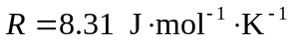)
35、（4127A10）
一卡诺热机(可逆的)，低温热源的温度为27℃，热机效率为40％，其高温热源温度为___________ K．今欲将该热机效率提高到50％，若低温热源保持不变，则高温热源的温度应增加________ K．
36、（4128A20）
可逆卡诺热机可以逆向运转．逆向循环时, 从低温热源吸热,向高温热源放热,而且吸的热量和放出的热量等于它正循环时向低温热源放出的热量和从高温热源吸的热量.设高温热源的温度为T₁ =450 K , 低温热源的温度为T₂ =300 K, 卡诺热机逆向循环时从低温热源吸热 Q₂ =400 J，则该卡诺热机逆向循环一次外界必须作功W＝________．
37、（4129A20）
有一卡诺热机，用290 g空气为工作物质，工作在27℃的高温热源与 −73℃的低温热源之间，此热机的效率η＝______________．若在等温膨胀的过程中气缸体积增大到2.718倍，则此热机每一循环所作的功为_________________．(空气的摩尔质量为29×10⁻³ kg/mol，普适气体常量R＝8.31 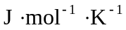)
38、（4331A10）
一热机从温度为 727℃的高温热源吸热，向温度为 527℃的低温热源放热．若热机在最大效率下工作，且每一循环吸热2000 J ，则此热机每一循环作功
__________________ J．
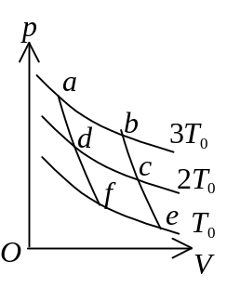
39、（4481A05）
如图，温度为T₀，2 T₀，3 T₀三条等温线与两条绝热线围成三个卡诺循环：(1) abcda，(2) dcefd，(3) abefa，其效率分别为
η₁____________，η₂____________，η₃ ____________．

40、（4580A10）
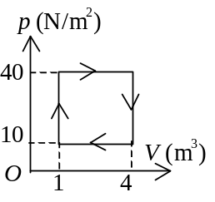
气体经历如图所示的一个循环过程，在这个循环中，外界传给气体的净热量是_______________．
41、（4698A15）
一个作可逆卡诺循环的热机，其效率为η，它逆向运转时便成为一台致冷机，该致冷机的致冷系数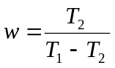，则 与w的关系为______________．
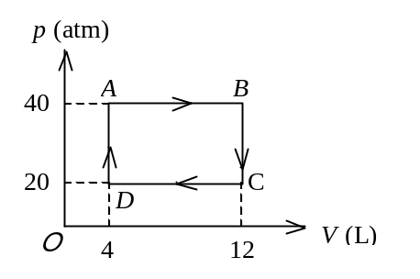
42、（4699A15）
如图所示，理想气体从状态A出发经ABCDA循环过程，回到初态A点，则循环过程中气体净吸的热量为Q =____________．

43、（4700B25）
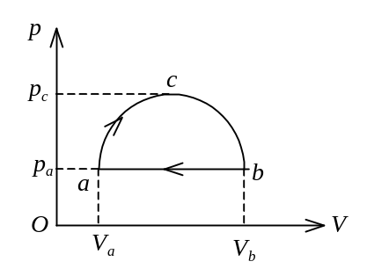
有摩尔理想气体，作如图所示的循环过程acba，其中acb为半圆弧，b−a为等压线，p_{c}=2p_{a}．令气体进行a−b的等压过程时吸热Q_{ab}，则在此循环过程中气体净吸热量
Q_______Q_{ab}． （注：填入“＞，＜或＝”）

44、（4701B25）
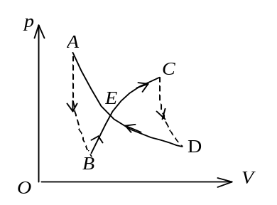
如图所示，绝热过程AB、CD，等温过程DEA， 和任意过程BEC，组成一循环过程．若图中ECD所包围的面积为70 J，EAB所包围的面积为30 J，DEA过程中系统放热100 J，则
(1) 整个循环过程(ABCDEA)系统对外作功为
______________________．
(2) BEC过程中系统从外界吸热为___________．

45、（5349B35）
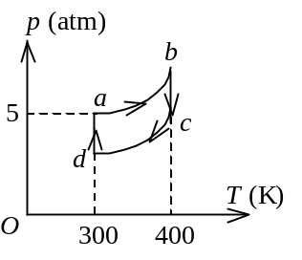
一定量的理想气体，在p—T图上经历一个如图所示的循环过程(a→b→c→d→a)，其中a→b，c→d两个过程是绝热过程，则该循环的效率η =______________．

46、（4137A05）
热力学第二定律的克劳修斯叙述是：___________________________________；
开尔文叙述是________________________________________________________．
47、（4140A20）
所谓第二类永动机是指____________________________________________，
它不可能制成是因为违背了____________________________________________．
48、（4141A10）
从统计的意义来解释, 不可逆过程实质上是一个________________________
__________________________的转变过程, 一切实际过程都向着_____________
_____________________________的方向进行．
49、（4336B25）
由绝热材料包围的容器被隔板隔为两半，左边是理想气体，右边真空．如果把隔板撤去，气体将进行自由膨胀过程，达到平衡后气体的温度______________(升高、降低或不变)，气体的熵______________(增加、减小或不变)．
50、（4596A20）
在一个孤立系统内，一切实际过程都向着__________________的方向进行．这就是热力学第二定律的统计意义．从宏观上说，一切与热现象有关的实际的过程都
是________________．
51、（5076B40）
熵是__________________________________的定量量度．若一定量的理想气体经历一个等温膨胀过程，它的熵将__________________．(填入：增加，减少，不变．)
52、（0260A15）
热力学第二定律的开尔文表述和克劳修斯表述是等价的，表明在自然界中与热现象有关的实际宏观过程都是不可逆的，开尔文表述指出了________________________的过程是不可逆的，而克劳修斯表述指出了________________的过程是不可逆的．
53、（4154B25）
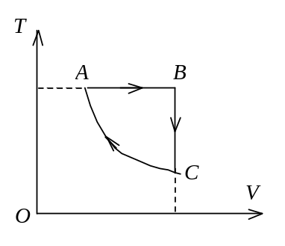
1 mol 理想气体(设C_{p}/C_{V}为已知)的循环过程如T－V图所示，其中CA为绝热过程，A点状态参量(T₁，V₁)和B点的状态参量(T₂，V₂)为已知．试求C点的状态参量：
V_{c}=_________________，
T_{c}=_________________，
p_{c}=_________________．
54、（4342B25）
绝热容器内部被一隔板分为相等的两部分，左边充满理想气体(内能为E₁，温度为T₁，气体分子平均速率为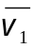，平均碰撞频率为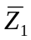 )，右边是真空．把隔板抽出，气体将充满整个容器，当气体达到平衡时，气体的内能为________________；分子的平均速率为__________________；分子平均碰撞频率为__________________．
55、（4713A20）
给定的理想气体(比热容比γ为已知)，从标准状态(p₀、V₀、T₀)开始，作绝热膨胀，体积增大到三倍，膨胀后的温度T＝____________，压强p＝______________．

三、计算题：
1、（5550C55）
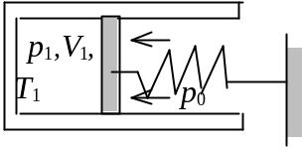
一气缸内盛有一定量的刚性双原子分子理想气体，气缸活塞的面积S =0.05 m²，活塞与气缸壁之间不漏气，摩擦忽略不计．活塞右侧通大气，大气压强p₀ =1.0×10⁵ Pa． 劲度系数k =5×10⁴ N/m的一根弹簧的两端分别固定于活塞和一固定板上(如图)．开始时气缸内气体处于压强、体积分别为p₁ = p₀ =1.0×10⁵ Pa，V₁ = 0.015 m³的初态．今缓慢加热气缸，缸内气体缓慢地膨胀到V₂ =0.02 m³．求：在此过程中气体从外界吸收的热量．
2、（4102B35）
温度为25℃、压强为1 atm的1 mol刚性双原子分子理想气体，经等温过程体积膨胀至原来的3倍． (普适气体常量R＝8.31 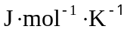，ln 3=1.0986)
(1) 计算这个过程中气体对外所作的功．
(2) 假若气体经绝热过程体积膨胀为原来的3倍，那么气体对外作的功又是多少？
3、（4107A20）
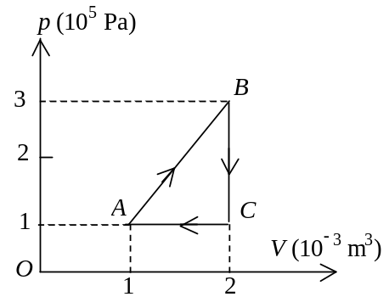
一定量的单原子分子理想气体，从初态A出发，沿图示直线过程变到另一状态B，又经过等容、等压两过程回到状态A．
(1) 求A→B，B→C，C→A各过程中系统对外所作的功W，内能的增量ΔE以及所吸收的热量Q．
(2) 整个循环过程中系统对外所作的总功以及从外界吸收的总热量(过程吸热的代数和)．
4、（4111A20）
0.02 kg的氦气(视为理想气体)，温度由17℃升为27℃．若在升温过程中，(1) 体积保持不变；(2) 压强保持不变；(3) 不与外界交换热量；试分别求出气体内能的改变、吸收的热量、外界对气体所作的功．
(普适气体常量R =8.31 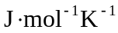)
5、（4112A20）
汽缸内有2 mol氦气，初始温度为27℃，体积为20 L(升)，先将氦气等压膨胀，直至体积加倍，然后绝热膨涨，直至回复初温为止．把氦气视为理想气体．试求：
(1) 在p―V图上大致画出气体的状态变化过程．
(2) 在这过程中氦气吸热多少？
(3) 氦气的内能变化多少？
(4) 氦气所作的总功是多少？
(普适气体常量R=8.31 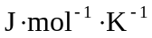)
6、（4114A20）
一定量的某单原子分子理想气体装在封闭的汽缸里．此汽缸有可活动的活塞(活塞与气缸壁之间无摩擦且无漏气)．已知气体的初压强p₁=1atm，体积V₁=1L，现将该气体在等压下加热直到体积为原来的两倍，然后在等体积下加热直到压强为原来的2倍，最后作绝热膨胀，直到温度下降到初温为止，
(1) 在p－V图上将整个过程表示出来．
(2) 试求在整个过程中气体内能的改变．
(3) 试求在整个过程中气体所吸收的热量．(1 atm＝1.013×10⁵ Pa)
(4) 试求在整个过程中气体所作的功．
7、（4117A15）
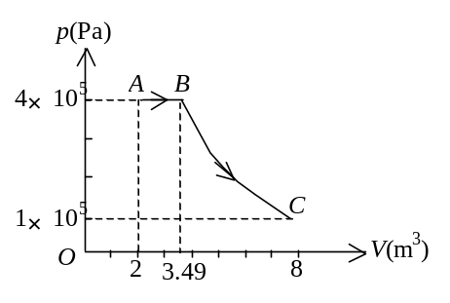
一定量的单原子分子理想气体，从A态出发经等压过程膨胀到B态，又经绝热过程膨胀到C态，如图所示．试求这全过程中气体对外所作的功，内能的增量以及吸收的热量．

8、（4120A20）
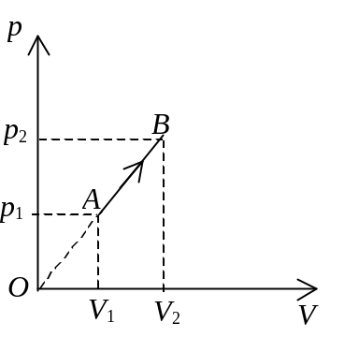
1 mol双原子分子理想气体从状态A(p₁,V₁)沿p −V图所示直线变化到状态B(p₂,V₂)，试求：
- 气体的内能增量．
- 气体对外界所作的功．
- 气体吸收的热量．
- 此过程的摩尔热容．
(摩尔热容C =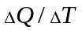，其中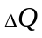表示1 mol物质在过程中升高温度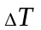时所吸收的热量．)
9、（4155B25）
有1 mol刚性多原子分子的理想气体，原来的压强为1.0 atm，温度为27℃，若经过一绝热过程，使其压强增加到16 atm．试求：
(1) 气体内能的增量；
(2) 在该过程中气体所作的功；
(3) 终态时，气体的分子数密度．
( 1 atm= 1.013×10⁵ Pa， 玻尔兹曼常量k=1.38×10⁻²³ J·K⁻¹,普适气体常量R=8.31 J·mol⁻¹·K⁻¹ )
10、（4156B30）
如果一定量的理想气体，其体积和压强依照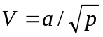的规律变化，其中a为已知常量．试求：
(1) 气体从体积V₁膨胀到V₂所作的功；
(2) 气体体积为V₁时的温度T₁与体积为V₂时的温度T₂之比．
11、（4160B35）
汽缸内有一种刚性双原子分子的理想气体，若经过准静态绝热膨胀后气体的压强减少了一半，则变化前后气体的内能之比 E₁∶E₂＝？
12、（4321B25）
2 mol氢气(视为理想气体)开始时处于标准状态，后经等温过程从外界吸取了 400 J的热量，达到末态．求末态的压强．
(普适气体常量R=8.31J·mol⁻²·K⁻¹)
13、（4322A15）
为了使刚性双原子分子理想气体在等压膨胀过程中对外作功2 J，必须传给气体多少热量？
14、（4323C45）
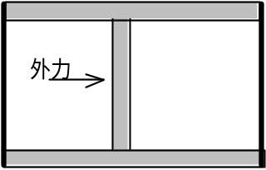
两端封闭的水平气缸，被一可动活塞平分为左右两室，每室体积均为V₀，其中盛有温度相同、压强均为p₀的同种理想气体．现保持气体温度不变，用外力缓慢移动活塞(忽略磨擦)，使左室气体的体积膨胀为右室的2倍，问外力必须作多少功？
15、（4324B35）
3 mol温度为T₀ =273 K的理想气体，先经等温过程体积膨胀到原来的5倍，然后等体加热，使其末态的压强刚好等于初始压强，整个过程传给气体的热量为
Q = 8×10⁴ J．试画出此过程的p－V图，并求这种气体的比热容比γ = C_{p} / C_{V}值．
(普适气体常量R=8.31J·mol⁻¹·K⁻¹)
16、（4471B30）
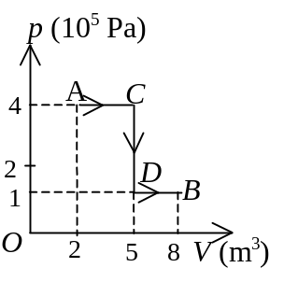
气缸内密封有刚性双原子分子理想气体，若经历绝热膨胀后气体的压强减少了一半，求状态变化后的内能E₂与变化前气体的内能E₁之比．
17、（4474B30）
一定量的理想气体，从A态出发，经p－V图中所示的过程到达B态，试求在这过程中，该气体吸收的热量．
18、（4475B40）
如图，器壁与活塞均绝热的容器中间被一隔板等分为两部分，其中左边贮有1摩尔处于标准状态的氦气(可视为理想气体)，另一边为真空．现先把隔板拉开，待气体平衡后，再缓慢向左推动活塞，把气体压缩到原来的体积．求氦气的温度改变多少？
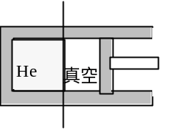
19、（4476C60）
活塞
如图，体积为30L的圆柱形容器内，有一能上下自由滑动的活塞（活塞的质量和厚度可忽略），容器内盛有1摩尔、温度为127℃的单原子分子理想气体．若容器外大气压强为1标准大气压，气温为27℃，求当容器内气体与周围达到平衡时需向外放热多少？（普适气体常量 R = 8.31 J·mol⁻¹·K⁻¹）
20、（4477C60）
M = 4×10^{－3} kg氢气(看作理想气体)被活塞封闭在某一容器的下半部而与外界平衡(容器开口处有一凸出边缘可防止活塞脱离，如图所示．活塞的质量和厚度可忽略)．现把 Q = 2×10⁴ J的热量缓慢地传给气体，使气体逐渐膨胀．求氢气最后的压强、温度和体积各变为多少？(活塞外大气处于标准状态)．
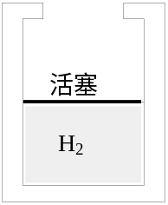
(普适气体常量)
21、（4478C45）
一定量的理想气体在p－V图中的等温线与绝热线交点处两线的斜率之比为 0.714，求其定体摩尔热容．
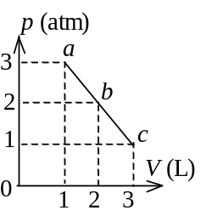
22、（4587B25）
一定量的理想气体，由状态a经b到达c．(如图，
abc为一直线)求此过程中
- 气体对外作的功；
- 气体内能的增量；
气体吸收的热量．(1 atm＝1.013×10⁵ Pa)
23、（4588B30）
一定量的理想气体在标准状态下体积为 1.0×10⁻² m³，求下列过程中气体吸收的热量：
(1) 等温膨胀到体积为 2.0×10⁻² m³；
(2) 先等体冷却，再等压膨胀到 (1) 中所到达的终态．
已知1 atm= 1.013×10⁵ Pa，并设气体的C_{V} = 5R / 2．
24、（4691A15）
将1 mol理想气体等压加热，使其温度升高72 K，传给它的热量等于1.60×10³ J，求：
(1) 气体所作的功W；
(2) 气体内能的增量；
(3) 比热容比γ．
(普适气体常量)
25、（4692A20）
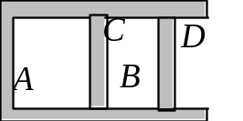
如图所示，C是固定的绝热隔板，D是可动活塞，C、D将容器分成A、B两部分．开始时A、B两室中各装入同种类的理想气体，它们的温度T、体积V、压强p均相同，并与大气压强相平衡．现对A、B两部分气体缓慢地加热，当对A和B给予相等的热量Q以后，A室中气体的温度升高度数与B室中气体的温度升高度数之比为7:5．
- 求该气体的定体摩尔热容C_{V}和定压摩尔热容C_{p}．
(2) B室中气体吸收的热量有百分之几用于对外作功？
26、（4693A30）
如图所示，一个四周用绝热材料制成的气缸，中间有一用导热材料制成的固定隔板C把气缸分成A、B两部分．D是一绝热的活塞．A中盛有1 mol氦气，B中盛有1 mol氮气(均视为刚性分子的理想气体)．今外界缓慢地移动活塞D，压缩A部分的气体，对气体作功为W，试求在此过程中B部分气体内能的变化．
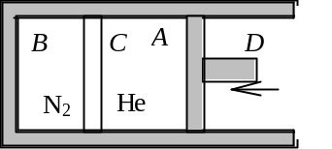
27、（4694B40）
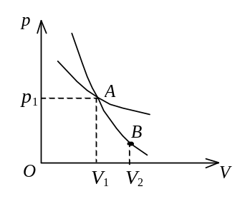
某理想气体在p－V图上等温线与绝热线相交于A点，如图．已知A点的压强p₁=2×10⁵ Pa，体积V₁=0.5×10^{－3} m³，而且A点处等温线斜率与绝热线斜率之比为0.714． 现使气体从A点绝热膨胀至B点，其体积V₂=1×10^{－3} m³，求：
(1) B点处的压强；
(2) 在此过程中气体对外作的功．
28、（4695C45）
试计算由2 mol氩和3 mol氮(均视为刚性分子的理想气体)组成的混合气体的比热容比C_{p} /C_{V}的值．
29、（5077B40）
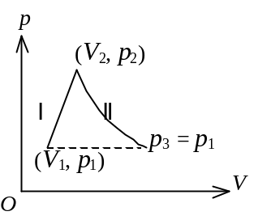
1 mol刚性双原子分子的理想气体，开始时处于 p₁=1.01×10⁵ Pa，V₁=10^{－3}m³的状态．然后经图示直线过程Ｉ变到p₂=4.04×10⁵ Pa，V₂=2×10^{－3}m³的状态．后又经过程方程为pV^{1/2} = C (常量)的过程Ⅱ变到压强p₃ = p₁ 的状态．求：
(1) 在过程Ｉ中气体吸的热量．
(2) 整个过程气体吸的热量．
30、（5078C60）
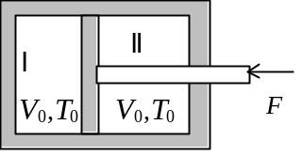
一个可以自由滑动的绝热活塞(不漏气)把体积为2V₀的绝热容器分成相等的两部分Ⅰ和Ⅱ．Ｉ、Ⅱ中各盛有摩尔数为ν 的刚性分子理想气体(分子的自由度为i)，温度均为T₀．今用一外力作用于活塞杆上，缓慢地将Ⅰ中气体的体积压缩为原体积的一半．忽略摩擦以及活塞和杆的体积，求外力作的功．
31、（5079C65）
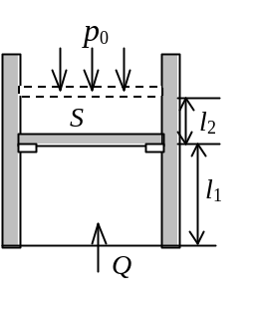
一侧面绝热的气缸内盛有1 mol的单原子分子理想气体．气体的温度T₁ =273 K，活塞外气压p₀=1.01×10⁵Pa，活塞面积S = 0.02m²,活塞质量m =102 kg(活塞绝热、不漏气且与气缸壁的摩擦可忽略)．由于气缸内小突起物的阻碍，活塞起初停在距气缸底部为l₁ = 1 m处．今从底部极缓慢地加热气缸中的气体，使活塞上升了l₂ = 0.5 m的一段距离如图所示．试通过计算指出：
(1) 气缸中的气体经历的是什么过程？
(2) 气缸中的气体在整个过程中吸了多少热量？
32、（5081C55）
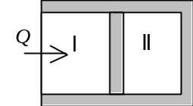
如图，一容器被一可移动、无摩擦且绝热的活塞分割成Ⅰ，Ⅱ两部分．活塞不漏气．容器左端封闭且导热，其他部分绝热．开始时在Ⅰ，Ⅱ中各有温度为0 ℃， 压强为1 atm的刚性双原子分子的理想气体．Ⅰ，Ⅱ两部分的容积均为36 L．现从容器左端缓慢地对Ⅰ中气体加热，使活塞缓慢地向右移动，直到Ⅱ中气体的体积变为18 L为止．求：
(1) Ｉ中气体末态的压强和温度．
(2) 外界传给Ⅰ中气体的热量．
33、（5346B25）
2 mol单原子分子的理想气体，开始时处于压强p₁ =10 atm、温度T₁ =400 K的平衡态．后经过一个绝热过程，压强变为p₂ =2 atm求在此绝热过程中气体对外作的功．(普适气体常量)
34、（5347B30）
一气缸内盛有1 mol温度为27 ℃，压强为1 atm的氮气(视作刚性双原子分子的理想气体)．先使它等压膨胀到原来体积的两倍，再等体升压使其压强变为2 atm，最后使它等温膨胀到压强为1 atm．求：氮气在全部过程中对外作的功，吸的热及其内能的变化．(普适气体常量R=8.31 J·mol^{－1}·K^{－1})
35、（5547B30）
一定量的某种理想气体，开始时处于压强、体积、温度分别为p₀=1.2×10⁶ Pa，V₀=8.31×10^{－3}m³，T₀ =300 K的初态，后经过一等体过程，温度升高到T₁ =450 K，再经过一等温过程，压强降到p = p₀的末态．已知该理想气体的等压摩尔热容与等体摩尔热容之比C_{p} / C_{V} =5/3．求：
(1) 该理想气体的等压摩尔热容C_{p}和等体摩尔热容C_{V}．
(2) 气体从始态变到末态的全过程中从外界吸收的热量．
(普适气体常量R = 8.31 J·mol^{－1}·K^{－1})
36、（5548B30）
一定量的刚性双原子分子理想气体，开始时处于压强为 p₀ = 1.0×10⁵ Pa，体积为V₀ =4×10⁻³ m³，温度为T₀ = 300 K的初态，后经等压膨胀过程温度上升到T₁ = 450 K，再经绝热过程温度降回到T₂ = 300 K，求气体在整个过程中对外作的功．
37、（0140B35）
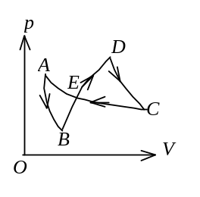
如图所示，AB、DC是绝热过程，CEA是等温过程，BED是任意过程，组成一个循环。若图中EDCE所包围的面积为70 J，EABE所包围的面积为30 J，过程中系统放热100 J，求BED过程中系统吸热为多少？
38、（0203C45）
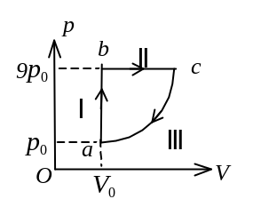
1 mol单原子分子的理想气体，经历如图所示的可逆循环，联结ac两点的曲线Ⅲ的方程为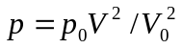, a点的温度为T₀
(1) 试以T₀ , 普适气体常量R表示Ⅰ、Ⅱ、Ⅲ过程中气体吸收的热量．
(2) 求此循环的效率．
（提示：循环效率的定义式η=1- Q₂ /Q₁， Q₁为循环中气体吸收的热量，Q₂为循环中气体放出的热量．）
39、（4097A20）
1 mol理想气体在T₁ = 400 K的高温热源与T₂ = 300 K的低温热源间作卡诺循环（可逆的），在400 K的等温线上起始体积为V₁ = 0.001 m³，终止体积为V₂ = 0.005 m³，试求此气体在每一循环中
(1) 从高温热源吸收的热量Q₁．
(2) 气体所作的净功W．
(3) 气体传给低温热源的热量Q₂．
40、（4104A20）
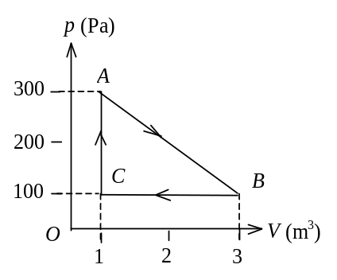
一定量的某种理想气体进行如图所示的循环过程．已知气体在状态A的温度为T_{A}＝300 K，求
(1) 气体在状态B、C的温度；
(2) 各过程中气体对外所作的功；
(3) 经过整个循环过程，气体从外界吸收的总热量(各过程吸热的代数和)．
41、（4110A20）
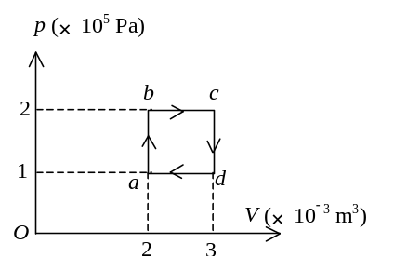
如图所示，abcda为1 mol单原子分子理想气体的循环过程，求：
(1) 气体循环一次，在吸热过程中从外界共吸收的热量；
(2) 气体循环一次对外做的净功；
(3) 证明 在abcd四态, 气体的温度有
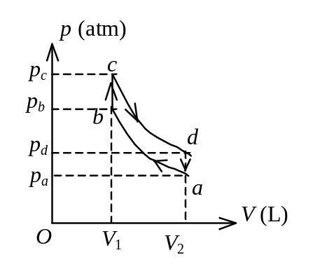
T_{a}T_{c}=T_{b}T_{d}．
42、（4113A20）
1 mol 氦气作如图所示的可逆循环过程，其中ab和cd是绝热过程， bc和da为等体过程，已知 V₁ = 16.4 L，V₂ = 32.8 L，p_{a} = 1 atm，p_{b} = 3.18 atm，p_{c} = 4 atm，p_{d} = 1.26 atm，试求：
(1)在各态氦气的温度．
(2)在态氦气的内能．
(3)在一循环过程中氦气所作的净功．
(1 atm = 1.013×10⁵ Pa)
(普适气体常量R = 8.31 J· mol⁻¹· K⁻¹)
43、（4118C45）
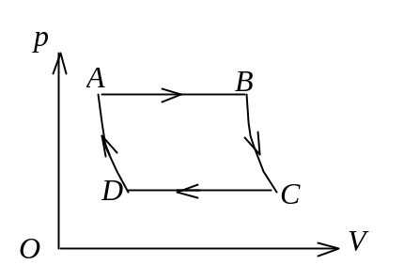
一定量的理想气体经历如图所示的循环过程，A→B和C→D是等压过程，B→C和D→A是绝热过程．已知：T_{C}＝ 300 K，T_{B}＝ 400 K． 试求：此循环的效率．(提示：循环效率的定义式η =1－Q₂ /Q₁，Q₁为循环中气体吸收的热量，Q₂为循环中气体放出的热量）

44、（4130A20）
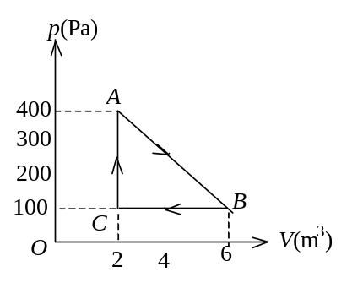
比热容比γ＝1.40的理想气体进行如图所示的循环．已知状态A的温度为300 K．求：
(1) 状态B、C的温度；
(2) 每一过程中气体所吸收的净热量．
(普适气体常量R＝8.31 )

45、（4131A20）
一卡诺热机(可逆的)，当高温热源的温度为 127℃、低温热源温度为27℃时，其每次循环对外作净功8000 J．今维持低温热源的温度不变，提高高温热源温度，使其每次循环对外作净功 10000 J．若两个卡诺循环都工作在相同的两条绝热线之间，试求：
(1) 第二个循环的热机效率；
(2) 第二个循环的高温热源的温度．
46、（4149C45）
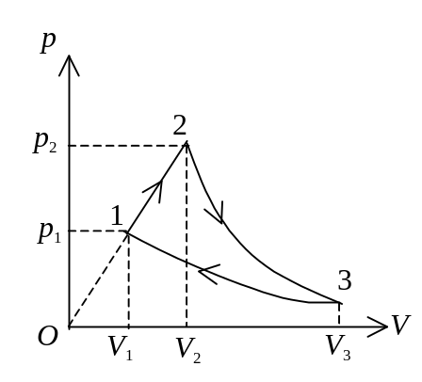
1 mol双原子分子理想气体作如图的可逆循环过程，其中1－2为直线，2－3为绝热线，3－1为等温线．已知T₂ =2T₁，V₃=8V₁ 试求：
(1) 各过程的功，内能增量和传递的热量；(用T₁和已知常量表示)
(2) 此循环的效率η．
(注：循环效率η=W/Q₁，W为整个循环过程中气体对外所作净功，Q₁为循环过程中气体吸收的热量)
47、（4150B30）
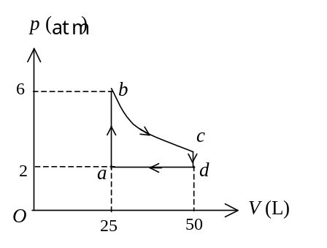
气缸内贮有36 g水蒸汽(视为刚性分子理想气体)，经abcda循环过程如图所示．其中a－b、c－d为等体过程，b－c为等温过程，d－a为等压过程．试求：
- d－a 过程中水蒸气作的功W_{da} ；
- a－b 过程中水蒸气内能的增量ΔΕ_{ab} ；
- 循环过程水蒸汽作的净功W；
- 循环效率η ．
(注：循环效率η＝W/Q₁，W为循环过程水蒸汽对外作的净功，Q₁为循环过程水蒸汽吸收的热量，1 atm= 1.013×10⁵ Pa)
48、（4151C45）
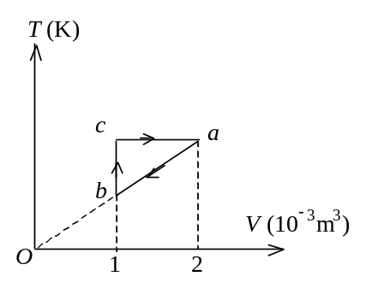
1 mol单原子分子理想气体的循环过程如T－V图所示，其中c点的温度为T_{c}=600 K．试求：
(1) ab、bc、ca各个过程系统吸收的热量；
(2) 经一循环系统所作的净功；
(3) 循环的效率．
(注：循环效率η=W/Q₁，W为循环过程系统对外作的净功，Q₁为循环过程系统从外界吸收的热量ln2=0.693)
49、（4332B30）
设以氮气(视为刚性分子理想气体)为工作物质进行卡诺循环，在绝热膨胀过程中气体的体积增大到原来的两倍，求循环的效率．
50、（4473B30）
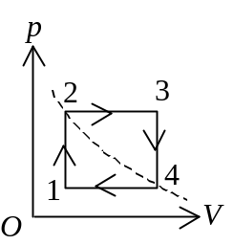
1 mol的理想气体，完成了由两个等体过程和两个等压过程构成的循环过程(如图)，已知状态1的温度为T₁，状态3的温度为T₃，且状态2和4在同一条等温线上．试求气体在这一循环过程中作的功．
51、（4591A15）
一卡诺循环的热机，高温热源温度是 400 K．每一循环从此热源吸进 100 J热量并向一低温热源放出80 J热量．求：
(1) 低温热源温度；
(2) 这循环的热机效率．
52、（4598B30）
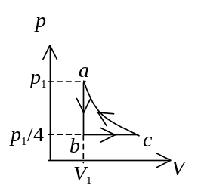
如图所示，有一定量的理想气体，从初状态a(p₁,V₁)开始，经过一个等体过程达到压强为p₁/4的b态，再经过一个等压过程达到状态c，最后经等温过程而完成一个循环．求该循环过程中系统对外作的功W和所吸的热量Q．
53、（4702A15）
理想气体作卡诺循环，高温热源的热力学温度是低温热源的热力学温度的n倍，求气体在一个循环中将由高温热源所得热量的多大部分交给了低温热源．
54、（4703B25）
以氢(视为刚性分子的理想气体)为工作物质进行卡诺循环，如果在绝热膨胀时末态的压强p₂是初态压强p₁的一半，求循环的效率．
55、（4704B30）
单原子分子的理想气体作卡诺循环，已知循环效率η=20%，试求气体在绝热膨胀时，气体体积增大到原来的几倍？
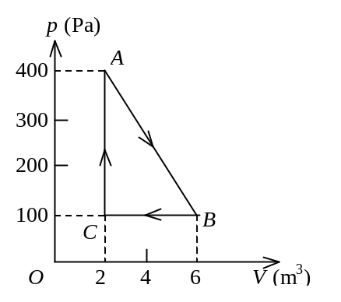
56、（4705B30）
比热容比1.40的理想气体，进行如图所示的ABCA循环，状态A的温度为300 K．
(1) 求状态B、C的温度；
(2) 计算各过程中气体所吸收的热量、气体所作的功和气体内能的增量．
(普适气体常量 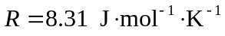)

57、（4706C45）
如图所示，一金属圆筒中盛有1 mol刚性双原子分子的理想气体，用可动活塞封住，圆筒浸在冰水混合物中．迅速推动活塞，使气体从标准状态(活塞位置Ｉ)压缩到体积为原来一半的状态(活塞位置Ⅱ)，然后维持活塞不动，待气体温度下降至0℃，再让活塞缓慢上升到位置Ⅰ，完成一次循环．
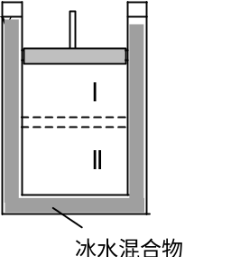
(1) 试在p－V图上画出相应的理想循环曲线；
(2) 若作100 次循环放出的总热量全部用来熔解冰，则有多少冰被熔化？
(已知冰的熔解热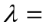3.35×10⁵ J·kg^{－1}，普适气体常量 R=8.31J·mol^{－1}·K^{－1})
58、（4707C55）
如图所示，用绝热材料包围的圆筒内盛有一定量的刚性双原子分子的理想气体，并用可活动的、绝热的轻活塞将其封住．图中K为用来加热气体的电热丝，MN是固定在圆筒上的环，用来限制活塞向上运动．Ⅰ、Ⅱ、Ⅲ是圆筒体积等分刻度线，每等分刻度为 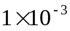 m³．开始时活塞在位置Ⅰ，系统与大气同温、同压、同为标准状态．现将小砝码逐个加到活塞上，缓慢地压缩气体，当活塞到达位置Ⅲ时停止加砝码；然后接通电源缓慢加热使活塞至Ⅱ；断开电源，再逐步移去所有砝码使气体继续膨胀至Ⅰ，当上升的活塞被环M、N挡住后拿去周围绝热材料，系统逐步恢复到原来状态，完成一个循环．
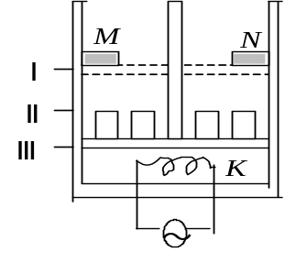
(1) 在p－V图上画出相应的循环曲线；
(2) 求出各分过程的始末状态温度；
(3) 求该循环过程吸收的热量和放出的热量．
59、（5549D75）
设一动力暖气装置由一台卡诺热机和一台卡诺致冷机组合而成．热机靠燃料燃烧时释放的热量工作并向暖气系统中的水放热，同时，热机带动致冷机．致冷机自天然蓄水池中吸热，也向暖气系统放热．假定热机锅炉的温度为t₁ =210 ℃，天然蓄水池中水的温度为 t₂ =15 ℃，暖气系统的温度为t₃＝60 ℃，热机从燃料燃烧时获得热量Q₁ = 2.1×10⁷ J，计算暖气系统所得热量．
60、（4343B30）
气缸内盛有单原子分子的理想气体，若绝热压缩使其体积减半，问气体分子的方均根速率变为原来的几倍？
61、（4590C45）
ν 摩尔的某种理想气体，状态按的规律变化(式中a为正常量)，当气体体积从V₁膨胀到V₂时，试求气体所作的功W及气体温度的变化T₁─T₂各为多少．
62、（4599B35）
一气缸内盛有一定量的单原子理想气体．若绝热压缩使其体积减半，问气体分子的平均速率为原来的几倍？
63、（4714A20）
一定量的氦气(理想气体)，原来的压强为p₁ =1 atm，温度为T₁ = 300 K，若经过一绝热过程，使其压强增加到p₂ = 32 atm．求：
(1) 末态时气体的温度T₂．
(2) 末态时气体分子数密度n．
(玻尔兹曼常量 k =1.38×10^{－23} J·K^{－1}, 1atm=1.013×10⁵ Pa )
64、（5354A20）
一定量的刚性双原子分子的理想气体，处于压强p₁ =10 atm 、温度T₁ =500 K的平衡态．后经历一绝热过程达到压强p₂ =5 atm、温度为T₂的平衡态．求T₂．

四、证明题：
1、（4345C65）
1 mol某种气体服从状态方程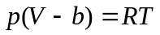 (式中b为常量，R为普适气体常量)，内能为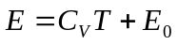(式中为定体摩尔热容，视为常量；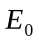为常量)．试证明：
(1) 该气体的定压摩尔热容 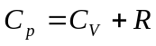．
(2) 在准静态绝热过程中，气体满足方程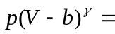恒量． 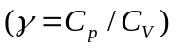
2、（4484C65）
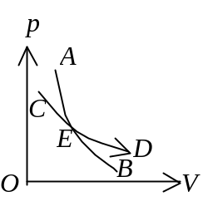
试证明2 mol的氦气和3 mol的氧气组成的混合气体在绝热过程中也有pV^{γ}=C，而γ＝31/21．(氧气、氦气以及它们的混合气均看作理想气体) ．
3、（4486C65）
在图中，AB为一理想气体绝热线．设气体由任意C态经准静态过程变到D态，过程曲线CD与绝热线AB相交于E．试证明：CD过程为吸热过程．
4、（4157B25）
证明迈耶公式．
5、（4161C45）
理想气体分别经等温过程和绝热过程由体积V₁膨胀到V₂．
(1) 用过程方程证明绝热线比等温线陡些．
(2) 用分子运动论的观点说明绝热线比等温线陡的原因．
6、（4236B30）
绝热容器中有一定量的气体，初始压强和体积分别为p₀和V₀．用一根通有电流的电阻丝对它加热(设电阻不随温度改变)．在加热的电流和时间都相同的条件下，第一次保持体积V₀不变，压强变为p₁；第二次保持压强p₀不变，而体积变为V₁．试证明该气体的比热容比
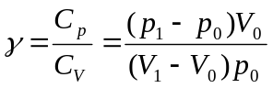．
(不计电阻丝的热容量)
7、（4325A20）
一定量的理想气体由初态 ( p₀，V₀) 经绝热过程膨胀至末态 ( p，V )．试证明在这个过程中气体作功为：
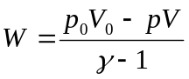
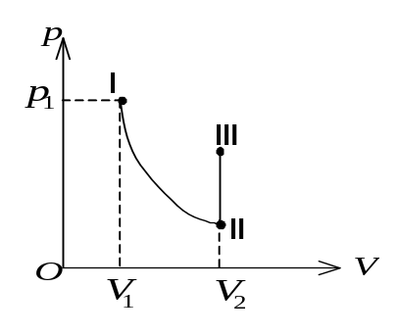
8、（4696A20）
某理想气体由状态Ⅰ(p₁,V₁,T₁ )绝热膨胀至状态Ⅱ(p₂,V₂,T₂ )，再由状态Ⅱ等体升压至状态Ⅲ(p₃,V₃,T₃ )，如图．已知系统由Ⅱ至Ⅲ所吸收的热量恰好等于过程Ⅰ至Ⅱ所作的功，试证明：系统在状态Ⅲ的温度T₃与状态Ｉ的温度T₁相等．
9、（4119C45）
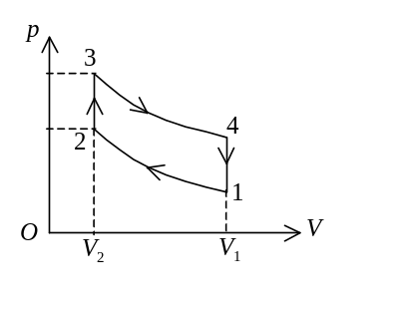
一理想气体的循环过程如图所示．由1经绝热压缩到2，再等体加热到3然后绝热膨胀到4，再等体放热到1．设V₁，V₂，γ为已知，且循环的效率η＝W/Q(式中W为循环过程气体对外作的净功，Q为循环中气体吸收的热量)，求证：此循环的效率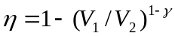
10、（4333B35）
试证明理想气体卡诺循环的效率为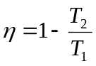，其中T₁与T₂分别为高温热源与低温热源的热力学温度．
11、（4334C50）
试根据热力学第二定律证明两条绝热线不能相交．
12、（4708B30）
某理想气体作卡诺循环，其循环效率为，试在p－V图上画出循环曲线，并证明，在绝热膨胀过程中，膨胀后的气体压强与膨胀前的气体压强之比为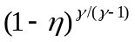.(式中为该理想气体的比热容比)
13、（5799D80）
任意系统经历的任意不可逆绝热过程的始末态(平衡态)，都可以用一个可逆绝热过程和一个可逆等温过程连接起来．试证明此可逆等温过程必定吸热．
14、（4346B35）
试证明1 mol刚性分子理想气体作等压膨胀时，若从外界吸收的热量为Q，则其气体分子平均动能的增量为Q/(γN_{A})，式中γ为比热容比，N_{A}为阿伏伽德罗常量．
15、（4347B35）
试证明：1 mol刚性分子理想气体，作等压膨胀时，若对外做功为W，则气体分子平均动能的增量为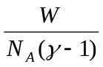，式中γ为比热容比，N_{A}为阿伏伽德罗常量．
16、（4827D75）
设大气为理想气体，大气随高度的膨胀可视为准静态绝热过程，并且大气处于力学平衡态．试推证大气温度T随高度z变化的关系为
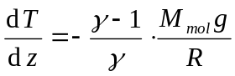
式中γ为空气的比热容比，M_{mol}为摩尔质量，R为普适气体常量．

